О поиске правообладателей одноквартирных жилых домов
В целях сокращения пустующих домов на территории Лепельского района, в рамках реализации Указа Президента Республики Беларусь от 24 марта 2021 г. № 116 «Об отчуждении жилых домов в сельской местности и совершенствовании работы с пустующими домами» разыскиваются собственники, наследники и лица, имеющие право пользования жилыми домами.
аг. Горки, ул. Центральная, д. 50  Год постройки – 1948  инвентарный номер – 230/С-1146  общая площадь жилого дома – 50,0 кв.м.  Собственник дома – Долбич Андрей Михайлович  Срок непроживания в жилом доме собственника, иных лиц, имеющих право владения и пользования этим домом, – более 10 лет. | 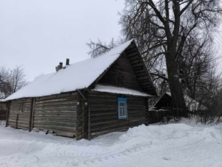
аг. Горки, ул. Центральная, д. 41  Год постройки – 1928  инвентарный номер – нет  общая площадь жилого дома – 25,0 кв.м.  Собственник дома – Семенько Лидия Ивановна (умерла в 2022 г.).  Возможный наследник (ФИО) –  Срок непроживания в жилом доме собственника, иных лиц, имеющих право владения и пользования этим домом, – более 3 лет. | 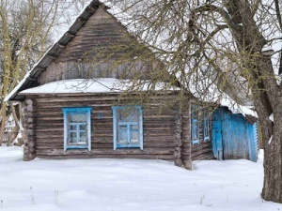
д. Бочкары, д. 4  Год постройки – 1945  инвентарный номер – нет  общая площадь жилого дома – 66,0 кв.м.  Собственники дома – Фомичёв Михаил Стефанович (дата смерти не известна)  Возможный наследник – Фомичёв Михаил Михайлович  Срок непроживания в жилом доме собственника, иных лиц, имеющих право владения и пользования этим домом, – более 3 лет. | 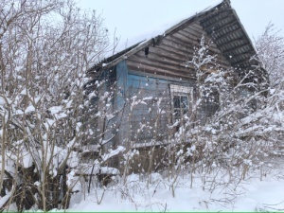
д. Поляны, д. 6  Год постройки – 1920  инвентарный номер – 230/С-10564  общая площадь жилого дома – 42,0 кв.м.  Собственник дома – Котковец Вадим Иванович  Срок непроживания в жилом доме собственника, иных лиц, имеющих право владения и пользования этим домом, – более 3 лет. | 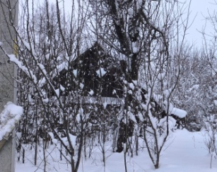

д. Зорница, ул. Центральная, д. 46  Год постройки – 1963  инвентарный номер – нет  общая площадь жилого дома – 52,0 кв.м.  Собственники дома – Азарёнок Феодосия Григорьевна (дата смерти не известна)  Возможный наследник – Конев Виталий Васильевич  Срок непроживания в жилом доме собственника, иных лиц, имеющих право владения и пользования этим домом, – более 3 лет. | 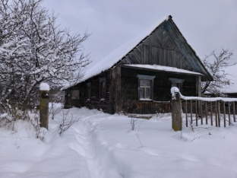
д. Михалово, д. 5  Год постройки –  инвентарный номер – 230/С-10547  общая площадь жилого дома – 35,0 кв.м.  Собственник дома – Россанов Эдуард Васильевич  Возможный наследник – Россанова Жанна Эдуардовна  Срок непроживания в жилом доме собственника, иных лиц, имеющих право владения и пользования этим домом, – более 3 лет. | 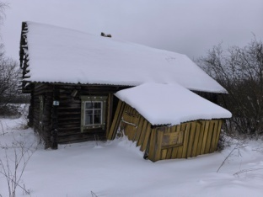
д. Михалово, д. 12  Год постройки – 1940  инвентарный номер – 230/С-10533  общая площадь жилого дома – 60,0 кв.м.  Собственник дома – Никитёнок Елизавета Матвеевна  Срок непроживания в жилом доме собственника, иных лиц, имеющих право владения и пользования этим домом, – более 3 лет. | 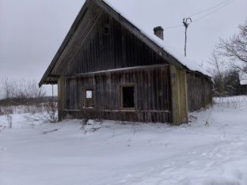
д. Михалово, д. 16  Год постройки –  инвентарный номер – 230/С-10534  общая площадь жилого дома – 35,0 кв.м.  Собственник дома – Сильванович Феодосия Андреевна (дата смерти неизвестна)  Возможный наследник (ФИО) –  Срок непроживания в жилом доме собственника, иных лиц, имеющих право владения и пользования этим домом, – более 10 лет. | 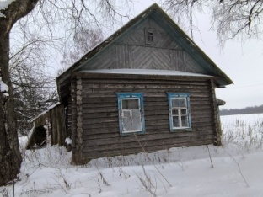
д. Боровенские Хутора, ул. Солнечная, д. 6  Год постройки – 1940  инвентарный номер – 230/С-7032  общая площадь жилого дома – 56,0 кв.м.  Собственник дома – Гурко Николай Андреевич (дата смерти неизвестна)  Гурко Елена Яковлевна (умерла в 2018 г.)  Возможный наследник (ФИО) –  Срок непроживания в жилом доме собственника, иных лиц, имеющих право владения и пользования этим домом, – более 5 лет. | 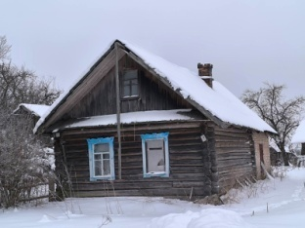
д. Залесье, д. 1  Год постройки – 1934  инвентарный номер – 230/С-11528  общая площадь жилого дома – 45,0 кв.м.  Собственник дома – Гурко Василий Тарасович (дата смерти неизвестна)  Гурко Феодосия Дорофеевна (умерла в 2007 г.)  Возможный наследник (ФИО) –  Срок непроживания в жилом доме собственника, иных лиц, имеющих право владения и пользования этим домом, – более 10 лет. | 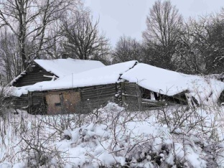

Гражданам, располагающим информацией о собственниках, наследниках и лицах, имеющих право пользования жилыми домами, о месте их фактического проживания либо месте нахождения, необходимо сообщить данную информацию в Горский сельсовет по адресу: Витебская область, Лепельский район, аг.Горки, ул.Центральная, д.50а, тел.(802132) 66042; (802132) 62631

